Résoudre une crise de l’eau touchant plus d’un million de personnes : Almar Water Solutions va construire la première centrale de dessalage de grande échelle du Kenya

- La première centrale de dessalage du Kenya constitue une étape de développement majeure pour le pays et Almar Water Solutions.
- La nouvelle centrale contribuera de façon considérable à la stabilisation de l’approvisionnement en eau pour le développement de l’économie locale.
- Produisant plus de 100 000 mètres cubes d’eau potable par jour, pour plus d’un million de personnes, fournissant ainsi la quantité manquante pour parvenir à répondre à la demande de 200 000 mètres cubes

Mombasa, Kenya – 18 décembre 2018
Almar Water Solutions, entreprise faisant partie d’Abdul Latif Jameel Energy, s’est vue attribuée un contrat pour le développement de la première centrale de dessalage du Kenya.
Le projet sera situé dans la zone North Mainland du comté de Mombasa et aura une capacité de 100 000 mètres cubes par jour, approvisionnant en eau potable plus d’un million de personnes. La centrale sera gérée et exploitée pendant 25 ans avant d’être transférée au comté.
Le développement de ce projet de dessalage contribuera à atténuer la crise de l’eau persistante à laquelle le comté de Mombasa est actuellement confronté ; crise ayant entraîné des interruptions de l’approvisionnement en eau depuis plusieurs années déjà. L’annonce de cette étape, réalisée par le Gouvernement du comté de Mombasa, a été faite officiellement aujourd’hui lors d’une conférence de presse, en la présence de l’Honorable Ali Hassan Joho, Gouverneur de Mombasa, de Carlos Cosín, PDG d’Alma Water Solutions et de Fady M. Jameel, Président délégué et Vice-président d’Abdul Latif Jameel.
L’Honorable Ali Hassan Joho a commenté ainsi : « Alma Water Solutions construira la centrale de dessalage dans la zone North Mainland. Une fois construite, la centrale sera capable de pomper plus de 100 000 mètres cubes par jour, fournissant un approvisionnement en eau de qualité à plus d’un million de personnes dans le comté. L’augmentation de la population a entraîné une demande accrue en eau, alors que l’approvisionnement issu des comtés voisins continue de fluctuer et n’est pas suffisamment fiable. La demande se situe actuellement à 200 000 mètres cubes en comparaison d’un approvisionnement se montant seulement à 42 000 mètres cubes ».
Carlos Cosín a, à son tour, remercié le gouvernement de Mombasa d’avoir accordé sa confiance à Almar Water Solutions qui travaillera afin de développer avec succès ce projet pionnier, en supervisant l’intégralité du processus du début jusqu’à son transfert au comté. Il a commenté ainsi : « Alma Water Solutions est fière de faire partie de ce projet qui nous permettra de jouer un rôle concret dans la fourniture d’une source durable d’eau potable aux résidents du comté de Mombasa. »
Par le biais d’Abdul Latif Jameel Energy, l’entreprise Almar Water Solutions est présente en Afrique depuis quelque temps déjà, et s’intéresse particulièrement au développement de projets innovants afin d’approvisionner autant le secteur municipal que le secteur industriel. L’Afrique sub-saharienne est une région présentant des défis considérables pour le secteur de l’eau avec une demande croissante résultant de la croissance démographique, de l’urbanisation, du développement économique et de l’impact du réchauffement climatique. Le dessalage fournit une méthode permettant d’atténuer le stress hydrique dans la région et contribuera au progrès des communautés y vivant.
Le contrat attribué pour la première centrale de dessalage du Kenya constitue une étape majeure autant pour le pays que pour Almar Water Solutions, et c’est un projet sans précédent qui ouvrira la voie au développement et à l’amélioration du réseau d’infrastructures du continent africain.

– Fin –

À propos d’Abdul Latif Jameel
Abdul Latif Jameel fait référence de façon globale à plusieurs entités juridiques distinctes, séparées et indépendantes, dont les activités couvrent la distribution automobile, la fabrication de pièces automobiles, les services financiers, l’énergie renouvelable, les services environnementaux, l’immobilier, la logistique, la vente au détail d’électronique et des services médias. Abdul Latif Jameel se positionne en tant que partenaire commercial privilégié principalement pour les investissements étrangers à destination de la région Moyen-Orient Afrique du Nord et Turquie (MENAT). Pour de plus amples informations, veuillez consulter le site : www.alj.com

À propos d’Abdul Latif Jameel Energy
Abdul Latif Jameel Energy a été formée en 2012 ; l’entreprise est aujourd’hui un producteur énergétique indépendant leader, ainsi qu’un fournisseur majeur de services dans les domaines des opérations et de la maintenance dans le secteur des énergies renouvelables, avec des intérêts dans seize pays à travers le monde, ainsi que des capacités en énergie issue des déchets, éolienne, photovoltaïque et solaire, et en proposant également des solutions environnementales incluant le dessalage, le traitement de l’eau et des eaux usées. Pour de plus amples informations, veuillez consulter le site : www.alj.com/energy

À propos d’Almar Water Solutions ici
Almar Water Solutions est une entreprise spécialisée dans le développement, la promotion, le financement, la conception et l’exploitation de l’infrastructure de l’eau. Son équipe de professionnels, disposant de plus de vingt ans d’expérience dans 25 pays de gestion de projets majeurs liés aux infrastructures d’eau, s’efforce continuellement de développer des solutions intégrales répondant aux besoins en eau croissants du secteur municipal et du secteur industriel. Pour des informations supplémentaires :
C/ María de Molina, nº 40
Planta 5ª 28006 – Madrid, Espagne
manuel.garcia@almarwater.com

Demandes de renseignements des médias :
Pour de plus amples informations, veuillez nous envoyer un e-mail à media@alj.ae ou appeler au +971 4 448 0906 (+4 GMT – Dubaï, EAU).

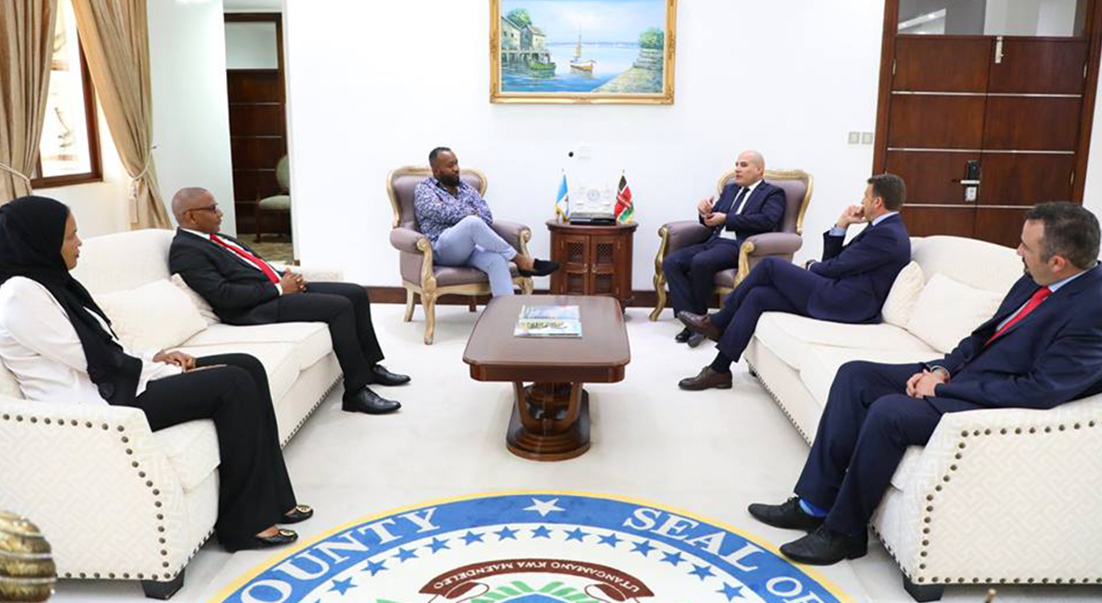
De gauche à droite : L’honorable Fatma Awale – Ministère de l’Eau du comté de Mombasa. William K. Kingi- Gouverneur adjoint du comté de Mombasa, S.E. Hassan Ali Joho – Gouverneur du comté de Mombasa, Fady M. Jameel, Président délégué et Vice-président d’Abdul Latif Jameel, Carlos Cosin, PDG d’Almar Water Solutions, et Daniel Fernandez Fernandez – Directeur du développement commercial, Afrique australe et orientale, d’Acciona.
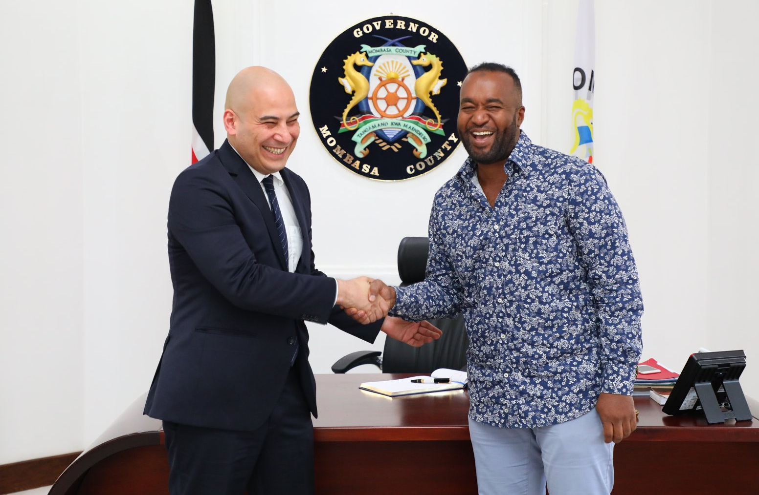
Fady M. Jameel, Président délégué et Vice-président d’Abdul Latif Jameel, et S.E. Hassan Ali Joho, Gouverneur du comté de Mombasa, se serrant la main après la signature de l’attribution du contrat.

